Лабораторная работа №2
Исследование цифровых логических схем ЭВМ

Основой запоминающих элементов и ЭВМ являются различные типы триггеров. Изучим их работу
Исследовать асинхронные триггеры на элементах И-НЕ и ИЛИ-НЕ, для этого на входы через переключатели подать возможные комбинации двоичных сигналов, зарегистрировать выходные сигналы. Полученные результаты занести в таблицы истинности.

Асинхронные триггеры на элементах И-НЕ и ИЛИ-НЕ

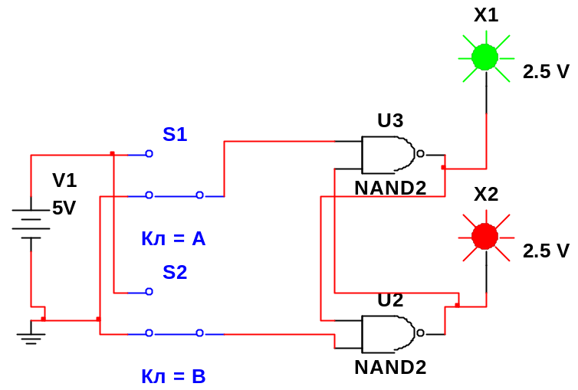
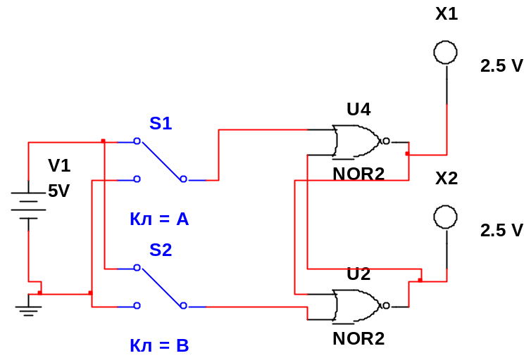

Затем преобразовать асинхронные триггеры в синхронные и добавить переключатель для входа сигнала синхронизации С. Произвести аналогичные рассмотренным выше исследования.
Синхронные триггеры на элементах И-НЕ и ИЛИ-НЕ

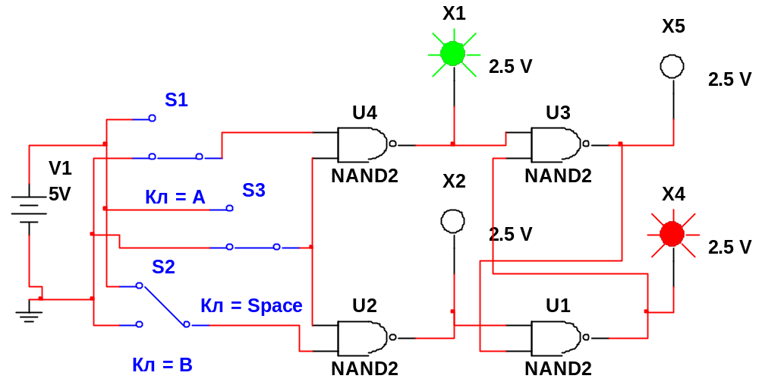

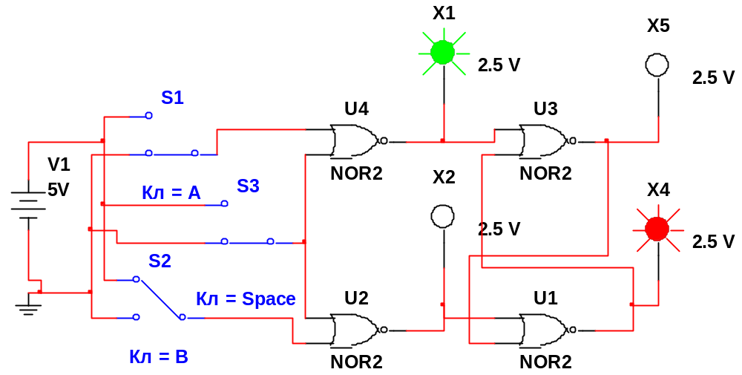
Исследовать D , JK и Т триггеры

D триггер
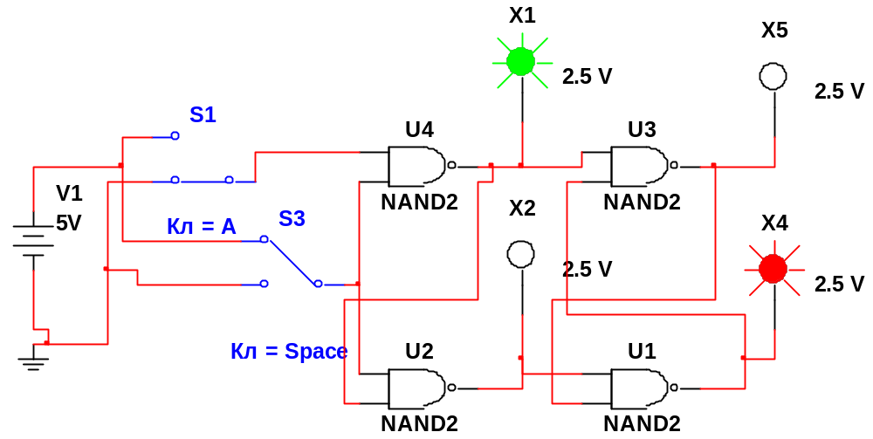
.

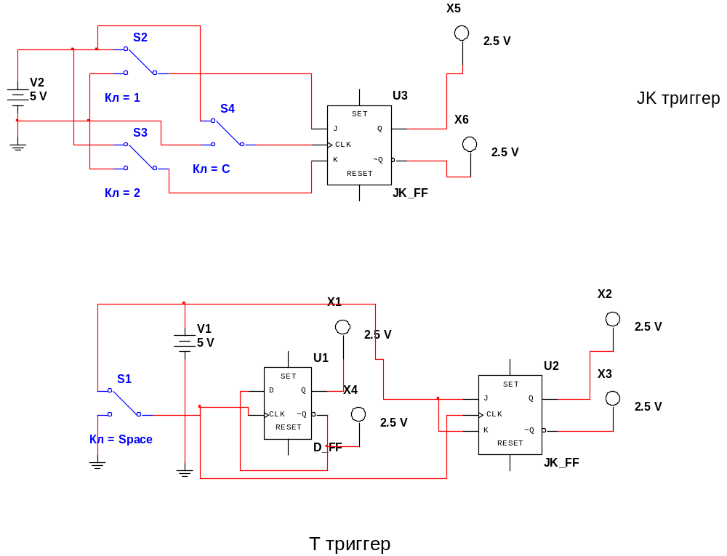

Отчет должен содержать титульный лист, цель работы, полученные результаты
Контрольные вопросы:
- Назначение триггеров и их типы
- Асинхронные триггеры
- Синхронные триггеры
- D и T триггеры

